**第十一届全国大学生光电设计竞赛（东南赛区）**

**竞赛细则**

赛题1：酒精浓度的非接触测量

**1、竞赛要点**

基于光电方法，准确、快速、便捷地非接触测量酒精浓度。

**2、竞赛说明**

基于光电方法，实现对密封透明容器中酒精浓度的非接触测量。按照测量结果的不确定度确定比赛成绩，锻炼学生运用光电知识解决实际问题的综合能力。

**3、竞赛规则**

（1）按抽签结果分组，多队同场竞技，采用淘汰赛制，并设置一定数量的复活名额。

（2）光电测量装置中的核心模块不可直接利用商业仪器，例如：酒精计、光谱仪、酸碱浓度计等。测量中使用的光源种类及功率不作限制。如使用高功率激光器作为光源，需标明安全等级，并做好安全防护。测量中使用的容器，体积和样式等不作限制，测量过程中每组使用同一浓度样品，单次测量时可为两组分别提供不多于50ml待测酒精样品；测量装置的总体积（不包含计算机和电源线）不超过35cm×25cm×20cm。

（3）被测酒精样品的浓度有3种，酒精体积浓度测量范围是30%-80%，由第十一届全国光电竞赛东南赛区组委会（以下简称“组委会”）提供。

（4）每支队伍需测量3种不同浓度的酒精样品，测量总时长不超过5分钟。测量结束后，各队需提供9次（每种样品3次）有效测量的数值，填入现场的数据记录表。

（5）组委会制备待测酒精样品时使用的是AR级无水乙醇和去离子水。用密度仪确定待测样品的标准体积比，密度仪酒精度解析度为0.01%（V/V）、酒精度精度0.1%（V/V）。标准品移装至参赛队自备的器皿使用新华一次性无菌注射器（5-60ml）。

4、**评判规则**

通过显示设备显示测量数据并将结果报送裁判记录，由裁判通过规定方式确定被测样品的酒精浓度标准值与测量均值相比，确定同组竞赛中赛队得分。

利用酒精密度测试仪获取酒精浓度标准（本次竞赛选用杭州金迈仪器AR-120ET型号设备作为酒精密度标准测试仪）。

确定比赛成绩的方法是：测量值与标准值相比，按照均值与标准值之间的差异排序计分；差异相同时，根据数据误差的方差计分，方差小的赛队胜出。

赛题2：“迷宫寻宝”光电智能小车

**1、竞赛要点**

综合运用图像识别、路径规划、自动驾驶、避障循迹、光电传感等技术，设计制作“迷宫寻宝”光电智能小车。

**2、竞赛说明**

智能车通过光电传感寻找、判断迷宫中的真、假宝藏，并在完成寻宝后走出迷宫。竞赛采用红、蓝对抗的形式，即每场比赛红、蓝两队在同一迷宫中比拼、对抗。比赛积分依据各自的寻宝数、误判数、是否走出迷宫、耗时等确定。

**3、竞赛规则**

（1）抽签分组，两队同场竞技，采用淘汰赛制，并设置一定数量的复活名额。

（2）**智能车和识图装置**

①**智能车：**由参赛队自备。寻宝时须使用自带的光电传感器进行自动驾驶，可使用超声波传感器、无线网卡、陀螺仪等。严禁使用遥控或其他非光电技术方式导航、搜寻和识别。智能车应具有一键式启动开关。车型和外观不限，车身及其附属物高度均不得超过迷宫墙高。车身应预留出4cm×4cm大小的可视区域张贴赛车标识，位置不限。

②**识图装置：**小车可附带车载或分体的识图装置用于识别藏宝图。识图装置在拍摄藏宝图后，需通过一键式操作自动完成迷宫、宝物等识别、位置校正和分析，不得人工介入，否则被视为违规，判负。

**（3）竞赛场地**

①**迷宫**：在室内体育馆里搭建，迷宫墙中心线围成场地长宽为约为4m×4m，如图1所示。迷宫地面颜色为白色，相邻两赛道中心线距离为40cm，隔板高度为50cm。隔板为白色，厚度1.6cm。隔板只在与边界平行或垂直的方向放置。隔板之间为迷宫车道，宽约40cm。沿车道的中线粘贴约2cm宽的黑色胶带作为循迹线，小车可综合运用循迹和避障技术自动行驶。迷宫左下角开口处地面涂蓝色，为蓝队小车的迷宫入口，同时也是红队的迷宫出口。迷宫右上角开口地面涂红色，是红队入口，蓝队出口。

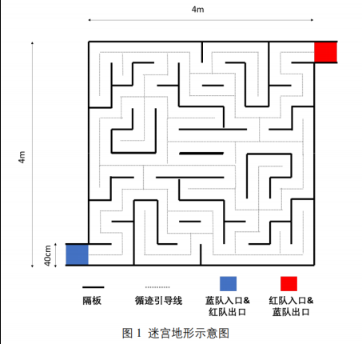

图1 迷宫地形示意图

②**宝藏分布：**每场比赛，双方各有3个与队色（蓝、红）相近的多米诺骨牌己方宝藏，另有红、蓝各1个骨牌牌面有贴纸（参数见图2）的伪宝藏。宝藏及伪宝藏的位置按藏宝图随机摆放、双色交错对称，即迷宫的上下左右四个象限区域内各放置1个红色和1个蓝色宝藏。车辆入（出）口处，设定适量宝藏禁区，以保障车辆通行。

③**宝藏**：宝藏为长宽高为7.2cm×3.6cm×1.2cm的骨牌，颜色分别为蓝色和红色；标识贴纸有两种，等腰三角形（底3cm，高度3cm，颜色为绿色）和圆形（直径为3cm，颜色为黄色）。标识贴纸分别粘贴于骨牌正面、背面两侧，所贴位置以现场为准。一方宝藏为配有绿色等腰三角形贴纸的红色骨牌，另一方宝藏为配有黄色圆形贴纸的蓝色骨牌，伪宝藏为配有黄色圆形贴纸的红色骨牌和配有绿色三角形贴纸的蓝色骨牌，示例如图2所示。己方与对方宝藏、两种伪宝藏在藏宝图内各自呈对称分布。仅撞倒己方宝藏时判定为得分，撞击但未倾倒不计为得分。

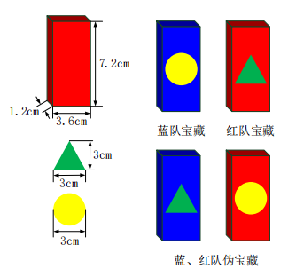

图2 宝藏示意图

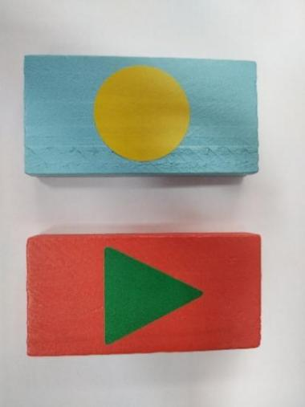 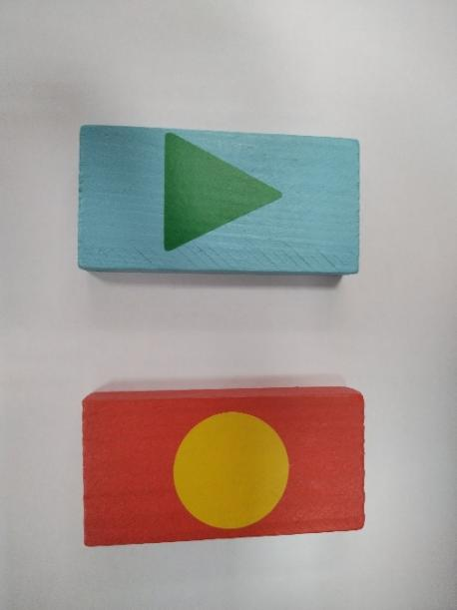

图3 宝藏实物图

**④藏宝图**：用彩色打印在A4白纸上，藏宝图四角标有用于定位的方形标志点，供参赛者拍照后进行透视校正。图的底色为纸张的自然白色,图中的黑线代表迷宫的隔墙，循迹线不在图中标出。用黑色圆点代表宝藏或伪宝藏位置，红色块代表红队入口和蓝队出口；蓝色块代表蓝队入口和红队出口，如图4所示。

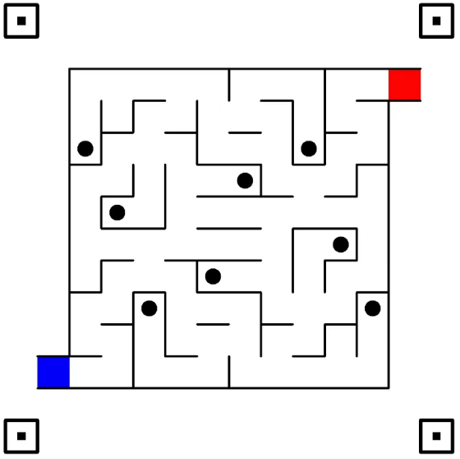

图4 藏宝图示意图

**4、评分规则**

（1）比赛发令开始后，参赛队一方抽签决定藏宝图、另一方抽签决定参赛队颜色。3-5分钟倒计时（由现场裁判设定）结束后小车直接开始比赛。倒计时过程中选手不允许以任何方式调试小车，只允许用识图装置识别宝藏位置。藏宝图为A4彩色打印纸，颜色仅用于标注两队出发区域，不特别标注宝藏类别。现场裁判根据选手所抽取的藏宝图布置宝藏位置，为两组车在指定位置贴上各自选定颜色的记号贴纸。

（2）找到宝藏的判定标准是，小车以直接碰撞的方式碰倒己方宝藏，己方得5分。如果误碰倒对方宝藏，则视作对方寻找到该宝藏，对方得2分；碰倒己方伪宝藏，也视作对方寻找到宝藏，对方得3分。最后，计算红、蓝双方的寻宝数量。比赛期间，裁判需记录每一次成功寻宝或误撞对方宝藏、伪宝藏以及抵达出口的时间。比赛时间以7-10分钟为限（由现场裁判设定），比赛时间达到上限时，该组比赛结束。任一队小车一旦抵达出口，该队比赛结束，小车不允许再次返回或重启。小车穿过迷宫抵达出口的判定标准是：小车在地面的垂直投影与出口涂色区域产生过交集。

（3）胜负判定的优先级为：寻宝数（分数）>耗时。若双方分数不同，得分高的一方获胜；双方分数相同，且至少有一方抵达出口，则耗时更短走出迷宫的队伍获胜。若比赛时间耗尽，双方均未走出迷宫、且分数相同，则率先得分的一方获胜。

**5、特殊情况处理**

(1)若双方参赛车在比赛过程中发生轻微接触，不影响比赛时，继续比赛；若出现两车纠缠的情况，裁判示意后，参赛队双方进入场地，分别将己方小车拿出场地并返回出发点，继续比赛；

（2）若参赛车发生故障、倾覆或进入死区，由参赛队员提出申请，得到裁判同意后，可将小车拿出场地并返回出发点继续比赛，积分扣5分。

**6、违例的说明**

存在以下情况的，将被判定为违例，取消比赛资格，计负分。

（1）故意破坏比赛场地（包括循迹线、挡板等部件），影响比赛顺利进行的；

（2）故意冲撞或破坏对方小车的；

（3）在车外安装光源、传感、处理等辅助装置的；

（4）使用远程遥控或者其他非光电技术方式进行导航、搜寻和识别的；

（5）使用其他参赛队小车重复参赛的；

（6）将小车借与其他参赛队参赛的。